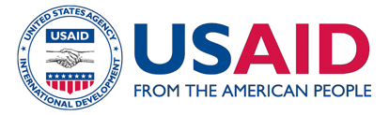
Fiche technique
Version: 7 Novembre 2013

Téléchargeable à l’adresse suivante:
www.usaidgems.org/fumigationPEA.htm

Pour plus d’informations, contacter le responsable des questions d’environnement du Bureau DCHA eclesceri@usaid.gov

CRITÈRES DE CONFORMITÉ DE LA FUMIGATION AU GAZ PHOSPHINE DES PROJETS DE L’USAID

FUMIGATION AU GAZ PHOSPHINE: BESOINS ET RISQUES
La fumigation au gaz phosphine est un outil essentiel qui permet de garantir la protection des vivres agricoles contre toute avarie et tout dégât. Il s’agit également d’un processus fondamentalement dangereux : la phosphine est mortelle, inflammable et corrosive.

Tout manquement à effectuer une fumigation convenable pose de sérieux risques aux fumigateurs, aux ouvriers de l’entrepôt et aux riverains. Il crée également un risque élevé de fumigation inefficace, posant un problème immédiat pour le programme et contribuant à accentuer le problème déjà sérieux et croissant de résistance à la phosphine.

La résistance augmente les avaries des vivres et les coûts. En exigeant des délais d’exposition plus longs et des concentrations plus fortes de gaz, elle augmente les risques sanitaires et sécuritaires. Dans le pire des cas, la résistance peut entrainer la perte de la fumigation comme outil efficace.

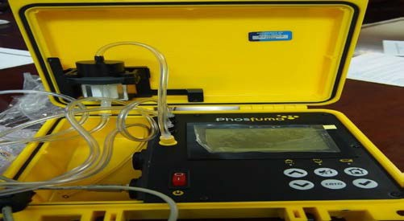

LE NOUVEAU PEA DE FUMIGATION
En reconnaissance de ces risques et afin de développer des directives et outils pour les programmes de Titre II visant à les contrôler, le DCHA a réalisé une évaluation environnementale programmatique (PEA) pour la fumigation au gaz phosphine des vivres de Titre II dans le cadre des procédures environnementales de l’USAID.

Ce PERA pour la protection des vivres des programmes d’aide alimentaire de Titre II par la fumigation au gaz phosphine (le PEA de la fumigation) fixe les critères de conformité pour tous les partenaires qui effectuent la fumigation au gaz phosphine.
La période de recueil des commentaires du public sur le PEA est maintenant clôture et le PEA est en voie d’être finalisé. Une fois bouclé (en novembre 2013), ces critères seront effectifs.

RESUMÉ DES CRITÈRES
PERSUAP. Dans le cadre de critères mis en place par le PEA, chaque Programme de Titre II qui finance la fumigation au gaz phosphine doit préparer un rapport d’évaluation de pesticide de fumigation et plan d’action pour une utilisation plus sûre (PERSUAP). Un modèle détaillé est fourni.

(Un PERSUAP est une modification de l’examen environnemental initial pour les programmes de Titre II (IEE) qui respecte les critères d’analyse et de sauvegarde fixées par la disposition 22 CFR 216.3(b) pour l’utilisation de pesticides dans une activité de l’USAID.)

Le PERSUAP autorise la fumigation au gaz phosphine sous réserve de respect des critères d’utilisation sans risques fixés par le PEA. En résumé, ces critères sont les suivants:

▪ Application de mesures spécifiques d’entretien, qui sont efficaces pour contrôler les organismes nuisibles comme complément obligatoire de la fumigation.

▪ Préparation d’un plan de gestion de la fumigation pour chaque opération de fumigation & pour le respect des dispositions. Un modèle détaillé est fourni. Les principales dispositions comprennent:

Contrôle de l’efficacité. Contrôle des concentrations de gaz phosphine sous les piles de vivres recouvertes de bâches.
Surveillance des risques. Contrôle des concentrations ambiantes de phosphine.
Utilisation de l’équipement de protection personnelle par les fumigateurs Y COMPRIS des masques à gaz ou combinaisons de protection.
Bâches imperméables au gaz. Les bâches doivent être imperméables sinon la fumigation n’est pas complète et contribuera à renforcer la résistance des insectes
• Utiliser les appels d’offres et contrats de services de fumigation qui indiquent clairement les pratiques sans risques. (Des modèles détaillés sont fournis.)

La fiche technique été préparé par The Cadmus Group, Inc. dans le cadre du projet global d’appui à la gestion de l’environnement (GEMS), accord No. AID-OAA-M-11-00021. Il été examiné par le responsable de l’environnement du Bureau DCHA. Cependant, il ne constitue pas une politique de l’agence et son contenu ne reflète pas forcement les opinions de l’USAID ou du Gouvernement des Etats-Unis.

Les partenaires qui utilisent les modèles fournis et respectent la mise en œuvre et les procédures de compte-rendu stipulées dans le présent seront conformes . Les « Outil-annexes » du PEA fournissent des instructions sur la conformité ainsi que tous les outils et modèles.

Le PEA et ses outils et modèles sont accessibles à l’adresse suivante www.usaidgems.org/fumigationpea.htm

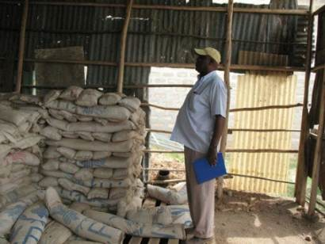

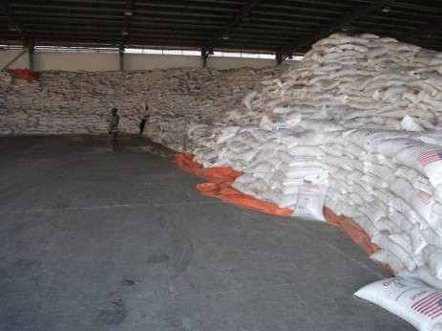

QUESTIONS ET RÉPONSES
Q: Le contrôle de l’efficacité et des risques, les bâches imperméables au gaz et les masques à gaz sont-ils obligatoires?

A: Oui.

Q. Et si les équipements de contrôle et les respirateurs ne sont pas disponibles dans le pays?

R. Au besoin, les partenaires peuvent acquérir les équipements de fumigation, y compris l’équipement de contrôle, le respirateur et les bâches appropriés. Ils doivent discuter de leur situation avec leurs AOR.
Q. Les modèles de PERSUSAP et de Plan de gestion de la Fumigation fournis peuvent-ils être modifiés ?

R. Le PERSUAP peut être utilisé pour demander l’autorisation de modifications au Plan de Gestion de la Fumigation qui définit les critères du processus de fumigation. Cependant, des exceptions doivent être bien justifiées et risquent de ralentir le processus d’autorisation du financement.

Q. Ces critères rigoureux de gestion de la fumigation sont-ils vraiment nécessaires?

A. Ces critères fixés par le PEA ne sont pas des règles d’or pour la fumigation au gaz phosphine. Elles sont plutôt un ensemble de pratiques techniques essentielles et acceptables nécessaires pour une fumigation sans risques et réussie. Noter que souvent les mêmes pratiques sont nécessaires pour garantir A LA FOIS la sécurité et l’efficacité.

Q. Les programmes de Titre II existants devront-ils élaborer un PERSUAP sur le champ et donc être en conformité avec les critères du PEA?

A. Les programmes existants doivent être en conformité dans les délais raisonnables. Il est entendu que la conformité présente un certain nombre de problèmes pour les programmes s’agissant de leur mise en œuvre, y compris ceux liés aux coûts, qui ne peuvent pas être résolus sur le champ. Ces questions peuvent être discutées entre le partenaire, l’AOR et le BEO DCHA.

Q. Ces critères sont-ils permanents?

A. Les critères essentiels, un plan de gestion de la fumigation pour chaque opération nécessitant un contrôle des risques et de l’efficacité, une zone d’exclusion et un respirateur approprié, ont moins de chances de changer. Il s’agit là des éléments essentiels d’une fumigation efficace et sans risques.

Cependant, le DCHA envisage d’ajuster les modèles et outils fournis ainsi que les instructions spécifiques pour l’application de ces critères en fonction de ses expériences sur le terrain.

FICHE TECHNIQUE DE GEMS : PEA DE FUMIGATION ▪ 24 OCTOBRE 2013 ▪ PG 2/2

